Лабораторная работа №6

Имитационное моделирование

Серёгина Ирина Андреевна

Содержание

# 1 Цель работы

Реализовать модель “хищник-жертва”.

# 2 Задание

1. Реализовать модель “хищник-жертва” в xcos.
2. Реализовать модель “хищник-жертва” с помощью блока Modelica.
3. Реализовать модель “хищник-жертва” с помощью OpenModelica.

# 3 Теоретическое введение

Модель «хищник–жертва» (модель Лотки — Вольтерры) представляет собой модель межвидовой конкуренции. В математической форме модель имеет вид:

$$\left\{\begin{matrix}\dot{x}=ax−bxy \\ \dot{y}=cxy−dy,\end{matrix}\right.$$

где $x$— количество жертв; $y$— количество хищников; $a,b,c,d$— коэффициенты, отражающие взаимодействия между видами: $a$— коэффициент рождаемости жертв; $b$— коэффициент убыли жертв; $c$— коэффициент рождения хищников; $d$— коэффициент убыли хищников.,

# 4 Выполнение лабораторной работы

Сначала задаю контекст для модели (рис. 1).

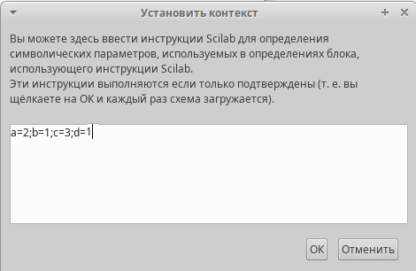

Рис. 1: Фиксирую начальные значения

После этого строю модель с помощью уже знакомых блоков (рис. 2).

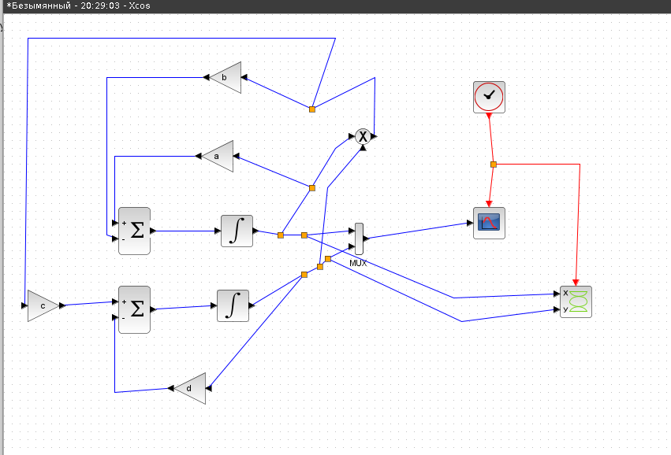

Рис. 2: Модель “хищник-жертва”

Задаю параметры для блоков интегрирования (рис. 3), (рис. 4).

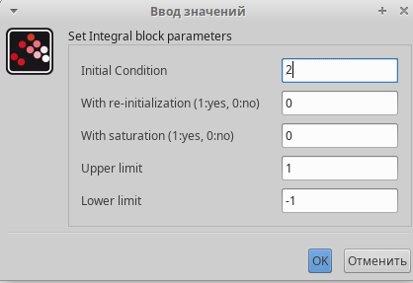

Рис. 3: Параметры блока интегрирования x

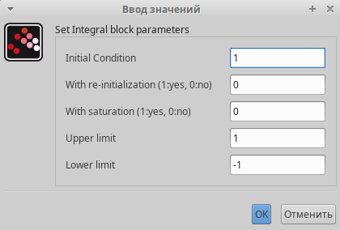

Рис. 4: Параметры блока интегрирования y

Меняю конечное время интегрирования на 30 секунд (рис. 5).

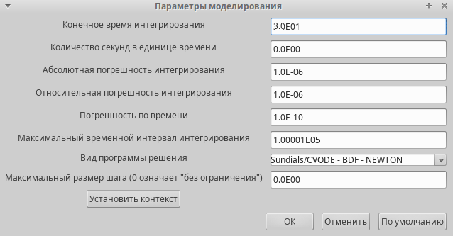

Рис. 5: Настройка времени интегрирования

После запуска получаю два графика. Динамика изменения численности хищников и жертв модели (рис. 6).

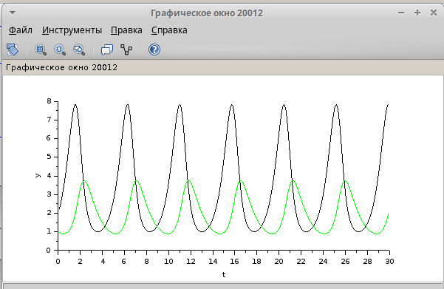

Рис. 6: Динамика изменения численности хищников и жертв модели

А также фазовый портрет модели (рис. 7).

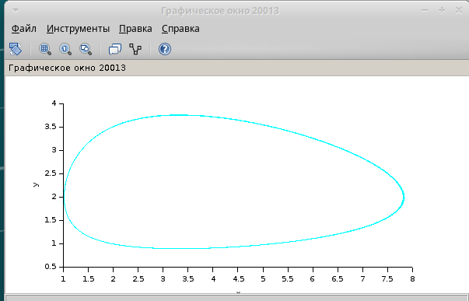

Рис. 7: Фазовый портрет модели

После этого строю модель с использованием блока Modelica. Задаю такой же контекст и конечное время интегрирования, строю схему (рис. 8).

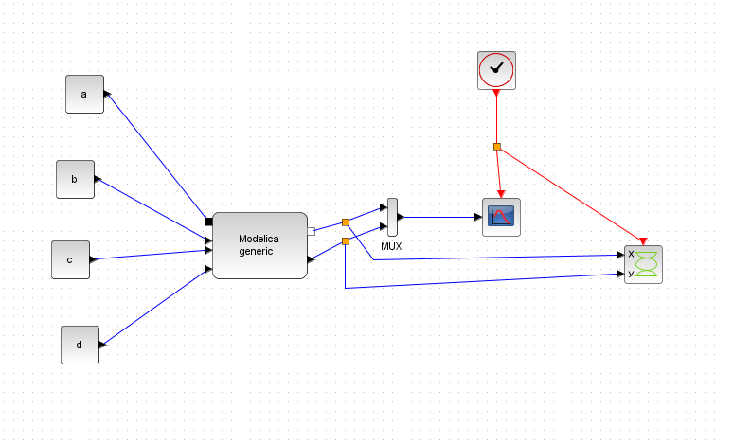

Рис. 8: Модель “хищник-жертва” с блоком Modelica

Настраиваю блок Modelica (рис. 9), рис. 10).

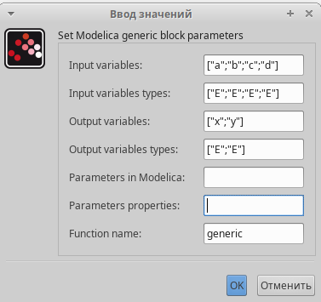

Рис. 9: Настройка блока Modelica

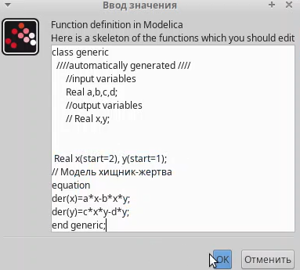

Рис. 10: Настройка блока Modelica

После этого получаю два графика, идентичных предыдущим.

Запускаю программу ONEdit, чтобы реализовать модель с помощью OpenModelica, пишу код (рис. 11).

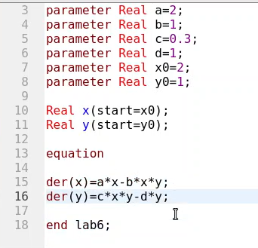

Рис. 11: Код OpenModelica

Получаю график динамики изменения численности хищников и жертв модели (рис. 12).

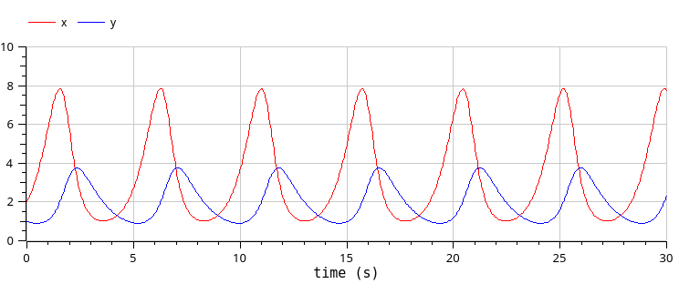

Рис. 12: График динамики изменения численности хищников и жертв модели

А также фазовый портрет модели (рис. 13).

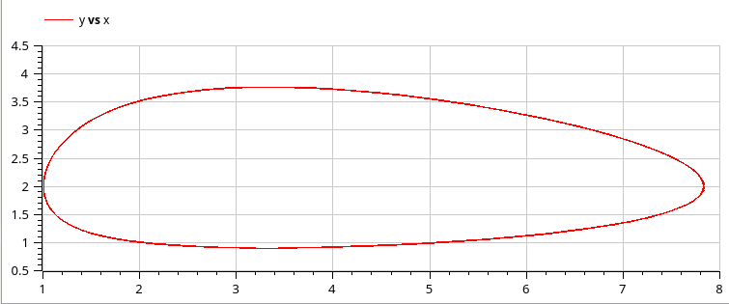

Рис. 13: Фазовый портрет модели

# 5 Выводы

Я реализовала модель “хищник-жертва” различными способами.